Objective
This procedure is the Corporate level document that is in place when site level processes are not approved by a regulatory authority or directed by customer requirement. This shall be followed when no other approved process is in place and is the default for all sites. This document describes the process used at Burrana for the handling, packaging, storage and protection of process outputs to preserve the conformity of product through delivery to its intended destination. The procedure applies to process outputs where preservation can include identification, handling, packaging, storage, protection, transmission or transportation, and protection.

Responsibilities

Inventory Logistics Manager
Has the prime responsibility and approval authority for this procedure.

Quality Team
Is responsible to determine the preservation requirements that apply to the product outputs.

Additional Responsibilities
For the Inventory Logistics Manager, the Repair/Production Manager and Technicians are detailed in relevant paragraphs below.

Definitions & Acronyms

Definitions
TERM | MEANING
ATA Spec 300 | The Airlines for America regulation for packaging aircraft parts.
Cycle Count | An inventory auditing procedure where a small subset of inventory is counted on a specified day.
Inventory Audit | A complete and careful comparison of articles in inventory against inventory records.
Inventory Part | Items of the same part number listed in inventory.
New Part Inspection | The process of examination of a previously unused item to determine its worthiness to be used or consumed.
Scrap | Items determined to be unfit for use or consumption or the process used to dispose of such items.
Shelf Life | Manufacturer defined length of time that a commodity may be stored without becoming unfit for use or consumption.
Traceability | The ability to verify the history, location, or application of an item by means of documented recorded identification.

Acronyms
TERM | MEANING
BN | Batch Number
ESD | Electrostatic Discharge
FOD | Foreign Object Debris
QC | Quality Control
BN | Batch Number

Process

Preservation of Outputs and Externally Owned Parts

In support of the procedure QC-P-851-04 for Control of Production and Service Provision, this procedure addresses the preservation of process outputs.

Preservation includes protection through the handling, packaging, storage, and delivery of materials, parts and products using good commercial practices and controls to preserve the conformity of product through delivery to its intended destination.

When special practices are required, they are detailed with the procedure QC-P-851-04 for Control of Production and Service Provision.

Customer or Externally owned product is marked for easy identification of externally owned parts. Such products will be preserved in the same fashion as company Outputs, the processes for which are detailed below.

Preservation Methods
When required to meet statutory and regulatory requirements, methods for the preservation of outputs are implemented.

Preservation Methods include:
- Cleaning.
- Prevention, detection, and removal of foreign objects (FOD).
- Special handling and storage for sensitive products.
- Marking and labeling, including safety warnings and cautions.
- Shelf-life control and stock rotation.
- Special handling and storage for hazardous materials.

Handling

All parts should be clean from contamination and foreign materials.

Each Inventory Part shall be assigned, as applicable, a packaging and handling note in the computer system. Packaging and Handling instructions are made available for each item, as applicable, via the company inventory record, to ensure each part has met its specification as well as protection.

Quality Control (QC) and/or Inventory Logistics Manager will be responsible for assigning packaging and handling notes that are in accordance with manufacturer’s instructions, as applicable, to each Inventory Part in the database. Parts notes should be assigned to each new Inventory Part as it is added to the Company Inventory Record or at the time of a “New Part Inspection” by QC.

Traceability is always maintained on all parts.

Personnel in the Repair & Production lab must follow Electrostatic Discharge (ESD) instructions found in document QC-W-854-01 Electro-Static Discharge. Instructions for ESD compliance for the Brisbane and Irvine facilities are in ENG-W-854-01; where there are no local instructions, the instructions in QC-W-854-01 shall apply.

Process for Inventory Control

Refer to Figure 1 for details of the process for inventory control.
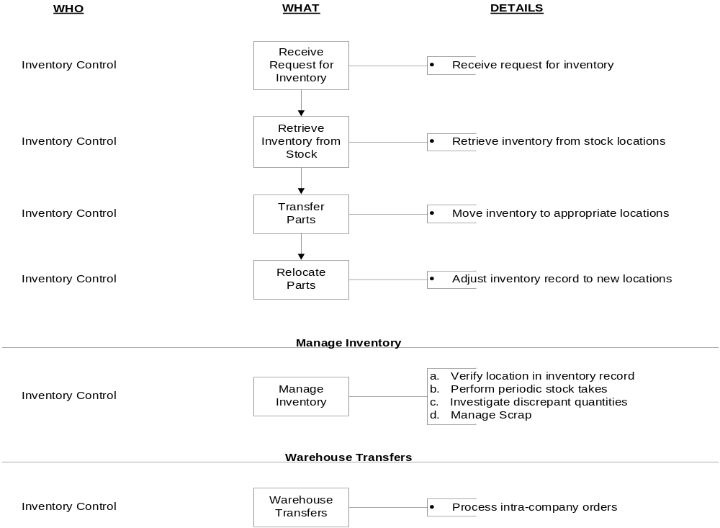
Figure 1. Inventory Process

Packing

All parts should be clean from contamination and foreign materials.

Maintain traceability on all parts. Every package, unit package, or intermediate package should be marked with the corresponding parts Batch Number (BN). Burrana takes special care not to mix batches of parts.

Each Inventory Part shall be assigned, as applicable, a packaging and handling note in the computer system.

QC and/or Inventory Control department personnel will be responsible for assigning packaging and handling notes that are in accordance with manufactures instructions, as applicable, to each inventory part in the database. Parts notes should be assigned to each new Inventory part as it is added to the Company Inventory Record or at the time of a “New Part Inspection” by QC.

Packaging and handling instructions are made available for each item, as applicable, via the company inventory record, to ensure each part has met its specification as well as protection.

Storage

As far as is practical, items will be stored in stock, in the same packaging/manner as received from the manufacturer/supplier. All material shall be stored in accordance with manufacturer’s instructions, when available, and/or in a manner that ensures final product will not be adversely affected by normal storage and handling operations.

Parts used for aircraft or for the maintenance of their aeronautical products shall always remain segregated from non-aircraft parts.

Manufacturer’s packaging that has been opened to expose its contents, and parts removed from manufacturer’s packaging, must be re-packaged in the same, or equivalent packaging offering the same or greater level of protection.

The general condition of stock items shall be visibly checked during the following operations:
- While performing normal picking/handling operations.
- At Cycle Counts, or other Inventory Audits requested (e.g., by accounting).
- If there are any visibly defective conditions, the parts shall be pulled and quarantined until a QC review is performed.

Items having a limited Shelf Life, such as adhesives, lubricants, seals, etc., shall be labelled with the expiration date. Expiration dates shall be shown in month/year. Ex: Expires 10/2020.

Flammable and Hazardous materials are to be stored as per best practices.

Delivery / Release of Products
Repair, Production and Testing of product must be signed off by authorized personnel & technician. Form 8130-3 or equivalent release form must be sent with all repaired/new units requiring an 8130-3. Documents are to be retained for traceability as required by the relevant National Airworthiness Authority. All aircraft-intended parts must be packaged as per ATA Spec 300.

Corrective Action
When shortcomings are noted in the receiving, the handling, storage, packaging, preservation and delivery areas, corrective action is requested with the procedure QA-P-1020-01 for Nonconformity and Corrective Action.

Governing Documents
- AS9110
- AS9100D §8.5.4 Preservation
- AS9115
- AS9145
- FAA 14 CFR 21.137 j

Forms and Documented Information

Forms
- F-851-02 – Burrana Packing Slip
- F-851-03 – Burrana Commercial Invoice
- F-851-06 – Job Traveler
- F-854-01 – ESD Sign Off Log
- T-852-01 – Certificate of Conformance

Documented Information / Related Processes
- CORP-P-710-01 – Resource Management
- CORP-P-720-01 – Competence and Awareness
- CORP-P-740-01 – Communication
- CORP-P-811-01 – Operational Risk Management
- QC-P-851-04 – Control of Production and Service Provision
- ENG-W-854-01 – ESD Protection Procedures
- QC-W-854-01 – Electro-Static Discharge
- QC-P-870-01 – Control of Non-Conforming Outputs
- QA-P-1020-01 – Non-Conformity and Corrective Action

Training
Employees / Production Technicians who use equipment required for the preservation of process outputs are instructed in the proper use of the equipment with the procedure CORP-P-720-01 for Competence and Awareness. Additional information is provided to employees with the procedure CORP-P-740-01 for Communication.

Opportunities and Risks
The procedure CORP-P-811-01 for Operational Risk Management addresses the risks associated with the operational processes required for the provision of products and services. Burrana makes use of organizational knowledge, lessons learned and experience with the activities associated with Preservation to determine opportunities and risks that need to be addressed and can:
- Give assurance that the procedure can achieve its intended result(s).
- Enhance desirable effects and prevent or reduce undesired effects.
- Achieve improvement.

1 Objetivo
Este procedimiento es el documento de nivel corporativo que se implementa cuando los procesos de nivel de sitio no están aprobados por una autoridad reguladora o dirigidos por el requisito del cliente. Este documento se seguirá cuando no exista ningún otro proceso aprobado y sea el predeterminado para todos los sitios. Describe el proceso utilizado en Burrana para la manipulación, envasado, almacenamiento y protección de los resultados del proceso con el fin de preservar la conformidad del producto a través de la entrega a su destino previsto. Aplica a los resultados del proceso donde la conservación puede incluir identificación, manipulación, embalaje, almacenamiento, protección, transmisión o transporte, y protección.

2 Responsabilidades

2.1 Gerente de Logística de Inventario
Tiene la responsabilidad principal y la autoridad de aprobación para este procedimiento.

2.2 Equipo de Calidad
Es responsable de determinar los requisitos de preservación que se aplican a las salidas del producto.

2.3 Responsabilidades Adicionales
El Gerente de Reparación / Producción y los Técnicos se detallan en los párrafos relevantes a continuación.

3 Definiciones y Acrónimos

3.1 Definiciones
Término | Significado
ATA Spec 300 | La regulación de Airlines for America para el embalaje de piezas de aeronaves.
Conteo de ciclos | Un procedimiento de auditoría de inventario en el que se cuenta un pequeño subconjunto de inventario en un día específico.
Auditoría de inventario | Una comparación completa y cuidadosa de los artículos en inventario con los registros de inventario.
Pieza de inventario | Artículos del mismo número de pieza enumerados en el inventario.
Inspección de piezas nuevas | El proceso de examen de un artículo previamente no utilizado para determinar su valor para ser utilizado o consumido.
Scrap | Artículos que se determine que no son aptos para el uso o el consumo o el proceso utilizado para eliminar dichos artículos.
Vigencia | Período de tiempo definido por el fabricante que un producto puede almacenarse sin ser inadecuado para el uso o el consumo.
Trazabilidad | La capacidad de verificar el historial, la ubicación o la aplicación de un artículo mediante una identificación registrada documentada.

3.2 Acrónimos
Término | Significado
BN | Batch Number (Número de lote)
ESD | Electrostatic Discharge (Descarga electrostática)
FOD | Foreign Object Debris (Objetos extraños)
QC | Quality Control (Control de Calidad)

4 Proceso

4.1 Preservación de Productos y Partes de Propiedad Externa

4.1.1 En apoyo del procedimiento QC-P-851-04 para el Control de la Producción y la Prestación de Servicios, este procedimiento aborda la preservación de los resultados del proceso.
4.1.2 La preservación incluye la protección a través de la manipulación, el embalaje, el almacenamiento y la entrega de materiales, piezas y productos utilizando buenas prácticas y controles comerciales para preservar la conformidad del producto a través de la entrega a su destino previsto.
4.1.3 Cuando se requieren prácticas especiales, se detallan con el procedimiento QC-P-851-04 para Control de Producción y Prestación de Servicios.
4.1.4 El cliente o el producto de propiedad externa están marcados para facilitar la identificación de las piezas de propiedad externa. Dichos productos se conservarán de la misma manera que los productos de la empresa, cuyos procesos se detallan a continuación.

4.2 Métodos de Conservación
Cuando es necesario para cumplir con los requisitos legales y reglamentarios, se implementan métodos para la preservación de los productos.

4.2.1 Los métodos de preservación incluyen:
1. Limpieza.
2. Prevención, detección y eliminación de objetos extraños (FOD).
3. Manipulación y almacenamiento especiales para productos sensibles.
4. Marcado y etiquetado, incluidas las advertencias y precauciones de seguridad.
5. Control de la vida útil y rotación de existencias.
6. Manipulación y almacenamiento especial para materiales peligrosos.

4.3 Manipulación
4.3.1 Todas las piezas deben estar limpias de contaminación y materiales extraños.
4.3.2 A cada parte del inventario se le asignará, según corresponda, una nota de embalaje y manipulación en el sistema informático. Las instrucciones de embalaje y manipulación están disponibles para cada artículo, según corresponda, a través del registro de inventario de la empresa, para garantizar que cada pieza haya cumplido con sus especificaciones y protección.
4.3.3 El Gerente de Control de Calidad (QC) y / o Logística de Inventario será responsable de asignar notas de embalaje y manejo que estén de acuerdo con las instrucciones del fabricante, según corresponda, a cada Parte de Inventario en la base de datos. Las notas de piezas deben asignarse a cada nueva pieza de inventario a medida que se agrega al registro de inventario de la empresa o en el momento de una "inspección de piezas nuevas" por parte de QC.
4.3.4 Trazabilidad mantenida en todas las piezas en todo momento.
4.3.5 El personal del laboratorio de reparación y producción debe seguir las instrucciones de descarga electrostática (ESD) que se encuentran en el documento QC-P-854-01 Descarga electrostática. Las instrucciones para el cumplimiento de ESD para las instalaciones de Brisbane e Irvine se encuentran en ENG-W-854-01; donde no haya instrucciones locales, se aplicarán las instrucciones del QC-P-854-01.

4.4 Proceso para el Control del Inventario
4.4.1 Consulte la Figura 1 para obtener detalles del proceso de control de inventario.
Figura 1. Proceso de inventario.

4.5 Embalaje
4.5.1 Todas las piezas deben estar limpias de contaminación y materiales extraños.
4.5.2 Mantener la trazabilidad en todas las piezas. Cada paquete, paquete unitario o paquete intermedio debe marcarse con el número de lote (BN) de las piezas correspondientes. Burrana tiene especial cuidado de no mezclar lotes de piezas.
4.5.3 A cada parte del inventario se le asignará, según corresponda, una nota de embalaje y manipulación en el sistema informático.
4.5.4 El personal del departamento de control de calidad y / o control de inventario será responsable de asignar notas de embalaje y manejo que estén de acuerdo con las instrucciones del fabricante, según corresponda, a cada parte del inventario en la base de datos. Las notas de piezas deben asignarse a cada nueva pieza de inventario a medida que se agrega al registro de inventario de la empresa o en el momento de una "Inspección de piezas nuevas" por parte de QC.
4.5.5 Las instrucciones de embalaje y manipulación están disponibles para cada artículo, según corresponda, a través del registro de inventario de la empresa, para garantizar que cada pieza haya cumplido con sus especificaciones y protección.

4.6 Almacenamiento
4.6.1 En la medida en que sea práctico, los artículos se almacenarán, en stock, en el mismo embalaje / manera que se recibieron del fabricante / proveedor. Todo el material se almacenará de acuerdo con las instrucciones del fabricante, cuando estén disponibles, y / o de manera que garantice que el producto final no se verá afectado negativamente por las operaciones normales de almacenamiento y manipulación.
4.6.2 Las piezas utilizadas para aeronaves o para el mantenimiento de sus productos aeronáuticos permanecerán separadas de las partes no aeronáuticas en todo momento.
4.6.3 El embalaje del fabricante que se ha abierto para exponer su contenido, y las piezas retiradas del embalaje del fabricante, deben volver a envasarse en el mismo embalaje o equivalente que ofrezca el mismo o mayor nivel de protección.
4.6.4 El estado general de las existencias se comprobará visiblemente durante las siguientes operaciones:
a) Mientras se realizan operaciones normales de picking/manipulación.
b) En los recuentos de ciclo u otras auditorías de inventario solicitadas (por ejemplo, por contabilidad).
c) Si hay condiciones visiblemente defectuosas, las piezas se tirarán y se pondrán en cuarentena hasta que se realice una revisión de control de calidad.
4.6.5 Los artículos que tienen una vida útil limitada, como adhesivos, lubricantes, sellos, etc., deben etiquetarse con la fecha de vencimiento. Las fechas de vencimiento se mostrarán en mes/año. Ej.: Caduca 10/2020.
4.6.6 Los materiales inflamables y peligrosos deben almacenarse según las mejores prácticas.

4.7 Entrega / Liberación de Productos
La reparación, producción y prueba del producto debe ser aprobada por personal y técnico autorizados. El formulario 8130-3 o formulario de liberación equivalente debe enviarse con todas las unidades reparadas/nuevas que requieran un 8130-3. Los documentos deben conservarse para la trazabilidad según lo exija la Autoridad Nacional de Aeronavegabilidad pertinente. Todas las piezas previstas para la aeronave deben empaquetarse según la especificación ATA 300.

4.8 Acción Correctiva
Cuando se observan deficiencias en las áreas de recepción, manipulación, almacenamiento, embalaje, conservación y entrega, se solicita una acción correctiva con el procedimiento QA-P-1020-01 para No Conformidad y Acción Correctiva.

5 Documentos Rectores
- AS9110
- AS9100D §8.5.4 Preservation
- AS9115
- AS9145
- FAA 14 CFR 21.137 j

6 Formas e Información Documentada

6.1 Formas
- F-851-02 – Burrana Packing Slip
- F-851-03 – Burrana Commercial Invoice
- F-851-06 – Job Traveler
- F-854-01 – ESD Sign Off Log
- T-852-01 – Certificate of Conformance

6.2 Información documentada / Procesos relacionados
- CORP-P-710-01 – Resource Management
- CORP-P-720-01 – Competence and Awareness
- CORP-P-740-01 – Communication
- CORP-P-811-01 – Operational Risk Management
- QC-P-851-04 – Control of Production and Service Provision
- ENG-W-854-01 – ESD Protection Procedures
- QC-W-854-01 – Electro-Static Discharge
- QC-P-870-01 – Control of Non-Conforming Outputs
- QA-P-1020-01 – Non-Conformity and Corrective Action

7 Entrenamiento
Los empleados / técnicos de producción que utilizan el equipo requerido para la preservación de los resultados del proceso son instruidos en el uso adecuado del equipo con el procedimiento CORP-P-720-01 para Competencia y Conciencia. Se proporciona información adicional a los empleados con el procedimiento CORP-P-740-01 para Comunicación.

Oportunidades y Riesgos
El procedimiento CORP-P-811-01 para la Gestión del Riesgo Operacional aborda los riesgos asociados a los procesos operativos requeridos para la provisión de productos y servicios. Burrana hace uso del conocimiento organizacional, las lecciones aprendidas y la experiencia con las actividades asociadas con la preservación para determinar las oportunidades y los riesgos que deben abordarse y puede:
- Dar la seguridad de que el procedimiento puede lograr su(s) resultado(s) previsto(s).
- Mejorar los efectos deseables y prevenir o reducir los efectos no deseados.
- Lograr la mejora.

